02-464 УАЗ-33036 4х4 малотоннажной бортовой грузовик гп 1.3 тн, мест 2, снаряженный вес 1.75 тн, полный вес 3.05 тн, УМЗ/ЗМЗ 84-112 лс, 100-110 км/час, модификация УАЗ-3303, г. Ульяновск 1997 г.
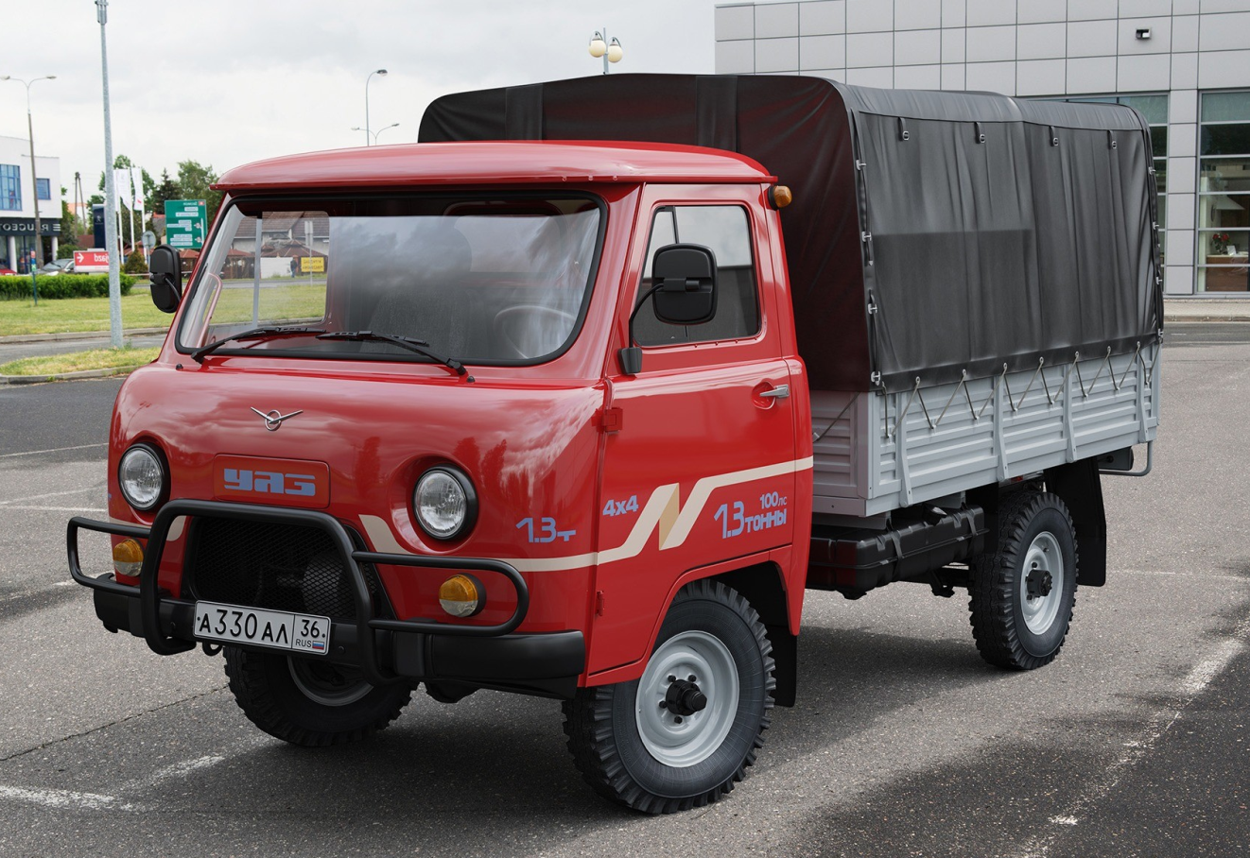

Много лет подряд монопольным производителем грузовиков малой грузоподъёмности в СССР являлся Ульяновский автозавод (УАЗ). С появлением горьковской «Газели» ситуация для завода в Ульяновске сильно изменилась не в лучшую сторону.
В сложившейся ситуации завод стал срочно создавать «новую» модель. Машина создавалась на серийных узлах и агрегатах, поэтому унаследовала полный привод, односкатные задние колеса и, как следствие, невысокую грузоподъёмность. Бортовой УАЗ-33036 (такое обозначение получила новая модель) имел удлиненную на четверть метра базу. Ее расширили за счет смещения заднего моста и уменьшения заднего свеса автомобиля. Такое решение позволило немного разгрузить заднюю часть машины. Идея создания удлинённой версии впервые возникла на УАЗ еще в 60-е годы, но в металле воплотилась только через 30 лет. Как и все предыдущие модели УАЗа, эта машина обладает повышенной проходимостью и, по сути, является полноценным внедорожником.
Выросшая база позволила установить на УАЗ-33036 немного увеличенную бортовую платформу с увеличенной до 1,3 тонны грузоподъемностью. Машина стала заметно устойчивее и мягче. Если ранее материалом для бортов платформы служила древесина, то теперь ее заменили штампованные стальные детали. В стандартную комплектацию платформы входили дуги, брезентовый тент и откидная пассажирская скамейка вдоль переднего борта. Скамейка ставилась крайне недолго. УАЗ-33036 оснастили дополнительным топливным баком на правом лонжероне рамы за кабиной, симметрично основному баку. Увеличенный в два раза запас топлива позволил довести запас хода до 680-700 км. Запасное колесо переместилось под заднюю часть платформы. Все доработки более чем на 150 кг увеличили массу машины, поэтому для компенсации выросших нагрузок конструкторы несколько усилили листы рессор и применили покрышки с большей допустимой нагрузкой.
Модернизированный грузовик одним из первых получил муфты с ручным отключением привода на ступицах передних колес. Отключение привода могло осуществляться простым поворотом флажкового переключателя на торце ступицы. Для сохранения динамических характеристик часть УАЗ-33036 оснащались новым 98-сильным карбюраторным двигателем УМЗ 4218. Небольшое количество машин с индексом 330364 имело двигатель с системой впрыска. Двигатель являлся дальнейшим развитием мотора УМЗ 414 и отличался новым блоком цилиндров. Новый блок имел увеличенный до 100 мм диаметр цилиндров, за счет чего рабочий объем вырос почти до трёх литров. Существовала модификация УАЗ 3303603 со старым 80-сильным мотором. Позднее машины оснащали различными моторами ЗМЗ с мощностью от 90 до 112 л.с. Неизменной остались четырехскоростная коробка передач и двухскоростная раздаточная коробка. Все версии автомобиля УАЗ-33036 не отличались экономичностью и расходовали не менее 17 л бензина на 100 км в загородном цикле движения. Выставочные экземпляры УАЗ-33036 имели несколько иной дизайн кабины и интерьера. Однако УАЗ находился в жестких технологических рамках, поэтому кабина не претерпела заметных изменений. В интерьере изменения оказались минимальными – до серии дошли пластиковый чехол на панели приборов, новая облицовка рулевой колонки и рулевое колесо более эргономичной формы. Более комфортабельными стали оснащенные подголовниками сидения. Машину оснастили более функциональным подрулевым переключателем. В остальном кабина и органы управления остались неизменными. Тем не менее автомобиль УАЗ-33036, несмотря на свою внешнюю простоту, стал более комфортным: салон получил мягкую тканевую обивку, сиденья стали регулируемыми, а для зимнего периода в кабину установили отопитель повышенной производительности.
УАЗ 33036 поступил в продажу в 1996 году и быстро вытеснил с конвейера базовую машину с короткой базой. Несмотря на все свои недостатки, машина оказалась востребованной.
УАЗ 3303 (1996)

Марка и модификация | Тип кузова | Объем | Мощность | Выпуск
УАЗ 33036 | пикап (2 дв.) | 2890 см3 | 86 л.с. | 1997 - н.в.
УАЗ 33036 | пикап (2 дв.) | 2700 см3 | 112 л.с. | 2009 - н.в.
УАЗ 330362 | пикап (2 дв.) | 2890 см3 | 84 л.с. | 1997 - н.в.
УАЗ 330364 | пикап (2 дв.) | 2890 см3 | 99 л.с. | 1997 - н.в.

Таблица характеристик УАЗ-33036 1997 г.
Колесная формула | 4х4
База, мм | 2550
Длина, мм | 4540
Высота, мм | 2340
Ширина, мм | 1974
Размеры платформы, мм | 2850x1870x400
Высота подтентового пространства, мм | 1400
Колея, мм | 1445
Дорожный просвет, мм | 195
Количество мест в кабине/на платформе | 2/4
Грузоподъемность, кг | 1300
Масса снаряженного автомобиля, кг | 1750
Полная масса, кг | 3050
Объем топливных баков, л | 112 (56x2)
Контрольный расход топлива, л/100 км | 15,2
Максимальная скорость при полной массе. км/ч | 100
Двигатель | 4-тактный, карбюраторный, 4-цилиндровый, в ряд
рабочий объем, л | 2,89
мощность при 4000 об/мин по DIN 70020, кВт (л.с.) | 63,2 (86)
максимальный крутящий момент при 2800 об/мин по DIN 70020, кН (кгс м) | 193 (19,7)
Коробка передач | механическая, 4-ступенчатая
Раздаточная коробка | механическая, двухступенчатая
Передний и задний мосты | одноступенчатые
Главная передача | коническая, с криволинейными зубьями зубчатых колес
Подвеска передняя/задняя | рессорная/рессорная
Тормозная система | гидравлическая, с вакуумным усилителем, раздельно на передние и задние колеса
тормоза передние/задние | барабанные/барабанные
Шины | 225/85R15C; 225/75R16C
Кузов: | 2 дв. бортовой
Время разгона до 100 км/ч, сек.:
Расход топлива (смешанный цикл), л. на 100 км.:
Расход топлива (в городе), л. на 100 км.: | 15.2
Расход топлива (за городом), л. на 100 км.:
Тип привода: | задний с подключаемым передним
Коробка передач: | МКПП
Количество ступеней: | 4
Колесная база, мм: | 2550
Колея колес спереди, мм: | 1445
Колея колес сзади, мм: | 1445
Количество мест: | 2
Снаряженная масса, кг: | 1750
Допустимая масса, кг: | 3050
Объем топливного баков, л: | 2х56

